PEDIDO DE PROVIDÊNCIAS Nº 2805/2022
Recolhimento de galhos de árvore, resíduos e entulhos que estão sobre o passeio público da Rua Prudente de Moraes, nº 380, no Bairro Guarani.
Solicita-se, após os trâmites regimentais, que seja enviada cópia da presente proposição ao Poder Executivo, para que realize as seguintes providências:
Recolhimento de galhos de árvore, resíduos e entulhos que estão sobre o passeio público da Rua Prudente de Moraes, nº 380, no Bairro Guarani.

Novo Hamburgo, 18 de agosto de 2022.

Vereadora Lourdes Valim

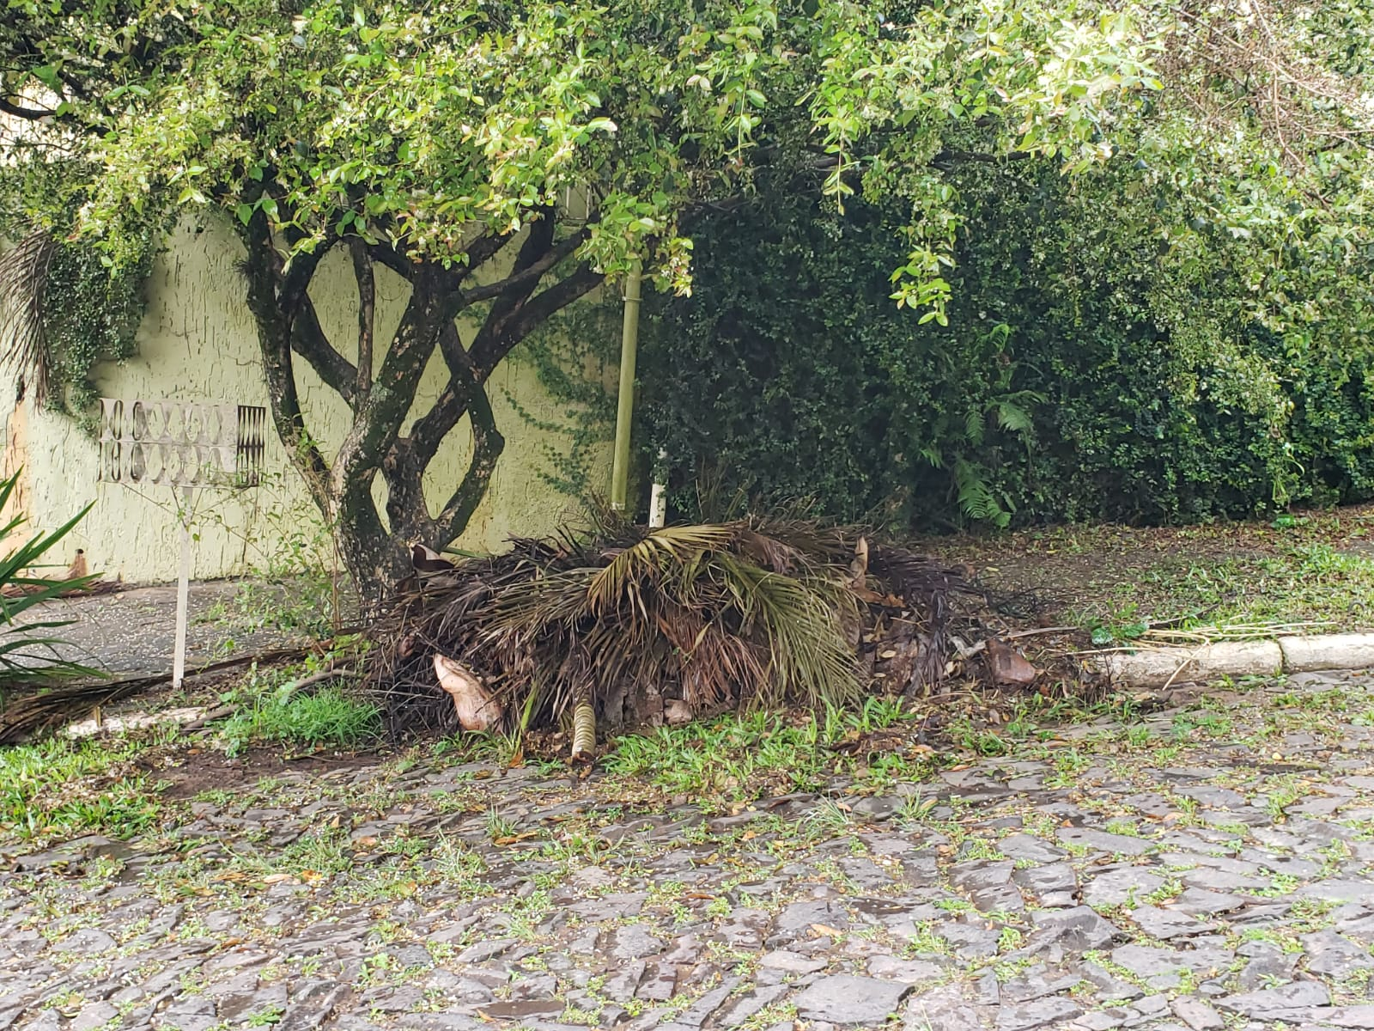

Obs: Redação conforme o original da autora.
/AS

